Rezultate de maxim şi de minim referitoare la perimetrul şi aria unui triunghi/patrulater. Inegalităţi remarcabile într-un triunghi.

*Tema poate fi abordata si la gimnaziu (cls a VII-a/a VIII-a) , starnind curiozotatea si creativitatea elevilor, in demersul de a-i apropia de matematica.*

*Iata patru probleme propuse in acest sens:*

**Problema1)**

Fie , un punct fix pe , .

Care este pozitia dreptei pentru care este maxima?

*Solutie:*

Daca coincide cu  va rezulta ca =0. La fel in cazul in care .

Fie . 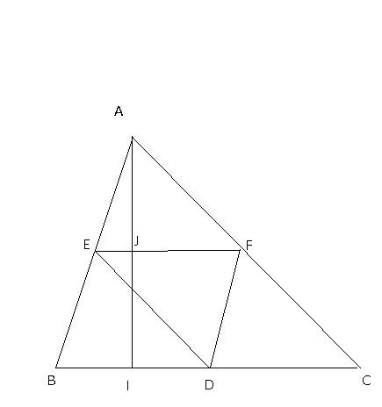

.

Cum este constant, S este maxima cand produsul  este maxim.

Deoarece suma  este constanta, va rezulta ca produsul este maxim cand (*), adica trece prin mijlocul lui , altfel spus 

Aria maxima este .

*(*) Teorema*:

Produsul a doua variabile cu suma constanta este maxim cand factorii sunt egali, sau, daca factorii nu pot fi egali, cand diferenta acestora este minima.

*Demonstratie:*

Fie .

Produsul  are valoarea maxima  (functie de gradul al II-lea in )

Astfel .

**Problema2)**

Se da suma constanta a catetelor unui triunghi dreptunghic. Cand ipotenuza este minima?

Justificati raspunsul.

*Solutie:*

Daca  este suma catetelor triunghiului dreptunghic si -ipotenuza acestuia, prin ridicarea sumei catetelor la patrat, obtinem:

 ultima egalitate rezultand prin aplicarea Teoremei lui Pitagora.

Cum este constanta, rezulta ca ipotenuza este minima cand produsul este maxim.

Cf. (*), va rezulta , adica triunghiul este dreptunghic isoscel.

**Problema3)**

Dintre dreptunghiurile inscrise intr-un triunghi, avand o latura asezata pe o latura a triunghiului, care este dreptunghiul de arie maxima?

*Solutie:*

, iar este maxima atunci cand trece prin mijlocul  al inaltimii .(**) 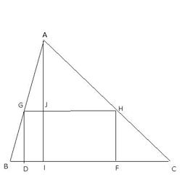

(**)Fie , un punct fix pe , .

Care este pozitia dreptei pentru care este maxima?

*Solutie:*

Daca coincide cu  va rezulta ca =0. La fel in cazul in care .

Fie . 

.

Cum este constant, S este maxima cand produsul  este maxim.

Deoarece suma  este constanta, va rezulta ca produsul este maxim cand (*), adica trece prin mijlocul lui , altfel spus 

Aria maxima este .

Observatii:

🡪Se obtine aceeasi arie maxima a dreptunghiului, indiferent pe ce latura a triunghiului se considera baza dreprunghiului.

🡪Pentru triunghiul oarecare se obtin trei solutii distincte ca forma si pozitie;

🡪Pentru triunghiul dreptunghic coincid solutiile cu baza pe una dintre catete, dar difera cea cu baza pe ipotenuza;

🡪Pentru triunghiul isoscel coincid solutiile pe laturile congruente, fiind diferita cea pe baza;

🡪Pentru triunghiul echilateral toate solutiile coincid, indiferent de latura triunghiului pe care consideram baza dreptunghiului.

**Problema4)**

Se considera  si un punct mobil pe latura , care se proiecteaza in . In ce caz  are arie maxima?

*Solutie:*

In patrulaterul convex  unghiurile sunt drepte. Va rezulta ca patrulaterul este inscriptibil. Masura unghiului va fi constanta, fiind suplementar cu unghiul al .

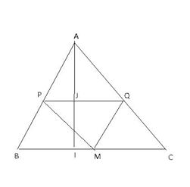

 va fi direct proportionala cu produsul .

Fie inaltime pentru .

Consideram au comun si unghiurile drepte.

Va rezulta, cf. cazului de asemanare U.U., ca .

Analog , avand comun si unghiurile drepte.

Astfel, au loc egalitatile: .

Inmultind  se obtine: 

In egalitatea anterioara numitorii sunt constanti, in consecinta este maxim cand  este maxim.

Deoarece suma , va rezulta ,cf. (*), ca , adica 

*Bibliografie:*

🡪Ionescu I., Maxime şi minime geometrice, Ed. Tehnică, 1955.

🡪Nicolescu, L., Boskoff V., Probleme practice de geometrie, Ed. Tehnică, 1990.